Дума городского округа муниципального образования «город Саянск»
IV созыв
РЕШЕНИЕ

От 01.11.2007г. № 041-14-140 г.Саянск
l ГО внесении изменений в Положение
о территориальном общественном
самоуправлении в городе Саянске

В соответствии со статьей 27 Федерального закона от 06.10.2003г. № 131-ФЗ «Об общих принципах организации местного самоуправления в Российской Федерации», руководствуясь статьями 13,21 Устава муниципального образования «город Саянск», Дума городского округа
РЕШИЛА:
- Внести в Положение о территориальном общественном самоуправлении в городе Саянске, утвержденное решением Думы городского округа от 31.10.2006г. № 041-14-106 «Об утверждении Положения о территориальном общественном самоуправлении в городе Саянске», следующие изменения:
1.1. Часть 4 статьи 15 читать в новой редакции: «Органы ТОС могут осуществлять хозяйственную деятельность по благоустройству территории, иную хозяйственную деятельность, направленную на удовлетворение социально-бытовых потребностей граждан, проживающих на соответствующей территории, как за счет средств граждан, так и на основании договора между органами ТОС и органами местного самоуправления с использованием средств местного бюджета».
2. Опубликовать настоящее решение в газете «Саянские зори».

Мэр городского округа

Исп. Трифанов Д.Л. Тел. 56811

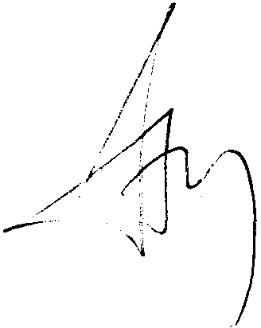

А.В. Трухин

